靜宜大學體育室活動辦理成果紀錄表
填表日期：2023 年05 月 22 日
壹、活動基本資料
承辦單位 | 體育室 | 承辦老師 | 王雅婷
活動時間 | 2023年 5 月 17 日
比賽地點 | 雅環保齡球館
活動名稱 | 111年度全校系際盃保齡球賽
貳、活動內容(可自行增列項目)
一、參加人員計男生 9 (隊) 33 人，女生 4 (隊) 11 人，總計 44 名。
二、比賽/活動場次： 1 場。
三、工作人員(學生)： 12 人。
四、總計參與觀眾數約 10 人次。
五、活動內容（特色）描述：
一、宗 旨：為了提倡本校保齡球運動發展，使保齡球運動在學校之間有更多的人口，故舉辦本次比賽來增加同學間的交流與互動。
（一）個人賽以2局總分取出男、女子組各前三名給予獎勵。
（二）團體賽以每系個人賽總分取出5名男生或女生組成一隊。
（三）為各系爭光，團體賽以一人一格來完成一局並取出前三名給予獎勵。

參、賽會成績 / 證照通過人數
男子個人第一財金2A姜蘊宸
第二觀光碩二張子軒
第三國企三B謝誌軒
女子個人第一財金盛嘉雯
第二觀光四許沛玲
第三生態三游羽暄
團體財金第一。第二資工。第三生態
肆、活動照片(2-4張，請另外繳交原始檔)
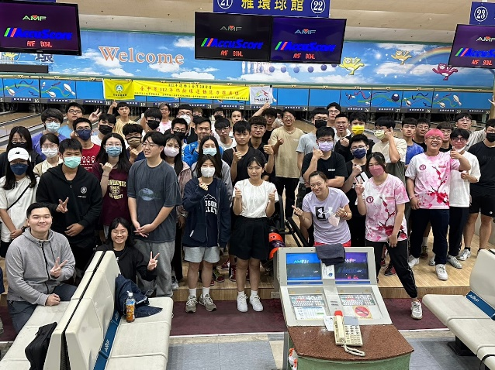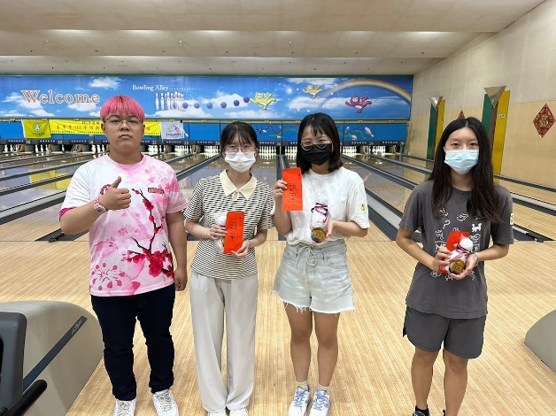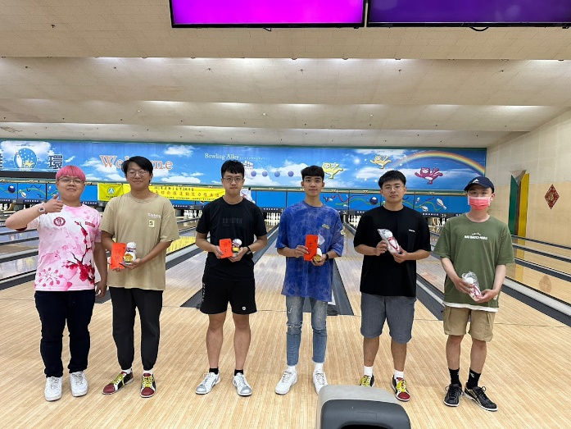
申明：本人同意將此報告內容收錄於靜宜大學有關刊物或網頁。
填表人姓名：王雅婷

